第３章
教材Ｂ 「親学習プログラム」を
アレンジしたシート
【保護者、教師、一般 】

学校と家庭が連携協力し、保護者同士が交流し、
支え合える関係づくりを促します

- 保護者会や学級懇談会などの機会に、保護者同士の話し合いのきっかけづくりに用います。
- 20分から30分の時間で展開できます。
- ３種類のシートがあり、それぞれ展開のポイントを例示したシートと配布用のシートがあります。
- カラー版は、Webページからダウンロードできます。
http://www.tochigi-edu.ed.jp/center/kihan （PDF版、Word版）

内 容 |  | ページ
○ 親学習シート〔幼・小〕① | 子どもの思い・大人の役割について考えてみましょう | 60－61
○ 親学習シート〔幼・小〕② | 楽しく生活していますか？ ～遊びと学習～ | 62－63
○ 親学習シート〔幼・小〕③ | 子どもとのコミュニケーション大作戦 | 64－65

展開のポイント（例）
親学習シート〔幼・小〕①
子どもの思い・大人の役割について考えてみましょう
［所要時間：20～30分］対象：保護者・教師・一般

昔は叱ったり叱られたりする関係が地域社会の中にあり、多くの目で子どもを育てる環境にありました。現在はこのような地域社会の関係を親同士でつくっていかなければなりません。
ここでは、自分の子どもだけでなく他の子どもに対しても、何が大切で、どのようにかかわっていったらよいのか話し合ってみましょう。
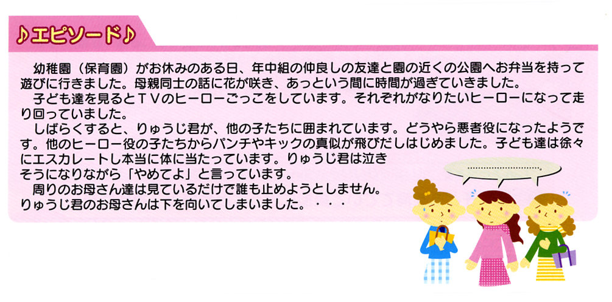
＋
親学習
ワーク２

親学習
ワーク１

〔グループ、個人〕

○ エピソードを読み、次の①、②のそれぞれの立場だったら、誰に、どのように言葉かけをしますか。実際にやってみましょう。
① りゅうじ君のお母さんだったら

- 一緒に遊んでいる子どもの親の立場なら

○ あなたの行動や言葉は、どのように受け止められるでしょう。周りの人に感想を聞いてみましょう。

子どもには、事細かに注意や指示をするより、「私は」を主語にして、「うれしい」、「悲しい」という気持ちを言葉に表したほうが効果的な場合もある。

実際に言葉にすることで、感じ方や考え方の違いに気づいたり、相手への気遣いが必要であることを理解したりできる。

親学習
ワーク３

大人の役割として、どんなことがあるでしょうか。ワークを振り返って話し合ってみましょう。〔グループ・学級、個別〕

ふりかえり
プログラムを通して、どのようなことに気付きましたか。〔個人〕
配布用
親学習シート〔幼・小〕①
子どもの思い・大人の役割について考えてみましょう
［所要時間：20～30分］対象：保護者・教師・一般

昔は叱ったり叱られたりする関係が地域社会の中にあり、多くの目で子どもを育てる環境にありました。現在はこのような地域社会の関係を親同士でつくっていかなければなりません。
ここでは、自分の子どもだけでなく他の子どもに対しても、何が大切で、どのようにかかわっていったらよいのか話し合ってみましょう。
＋
親学習
ワーク２

親学習
ワーク１

〔グループ、個人〕

○ エピソードを読み、次の①、②のそれぞれの立場だったら、誰に、どのように言葉かけをしますか。実際にやってみましょう。
① りゅうじ君のお母さんだったら

- 一緒に遊んでいる子どもの親の立場なら

○ あなたの行動や言葉は、どのように受け止められるでしょう。周りの人に感想を聞いてみましょう。

親学習
ワーク３

大人の役割として、どんなことがあるでしょうか。ワークを振り返って話し合ってみましょう。〔グループ・学級、個別〕

ふりかえり
プログラムを通して、どのようなことに気付きましたか。〔個人〕

展開のポイント（例）
親学習シート〔幼・小〕②
楽しく生活してますか？ ～遊びと学習～
［所要時間：20～30分］ 対象：保護者・教師・一般

みなさんが子どもの頃と、今のお子さんの生活とではずいぶんと違いがあるのではないでしょうか？あなたの子どもの頃を思い出しながら、今のお子さんの生活についてあらためて見直してみましょう。
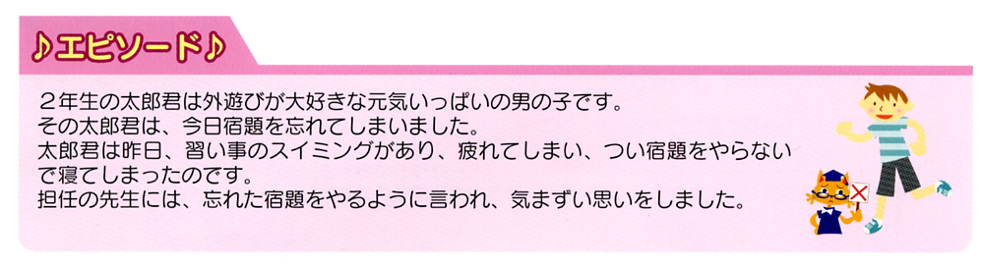
親学習
ワーク１

エピソードを読み、次のことについて話し合いましょう。〔グループ、個人〕
- あなたのお子さんもエピソードと同じような体験はないでしょうか？
ファシリテーターが自分の失敗談を話すなどして、参加者が話しやすいきっかけ作りをする。

- そのときお子さんはどんな気持ちだったでしょうか？

親学習
ワーク３

お子さんの生活について考えてみましょう。〔個人、グループ〕
○ お子さんが自分で計画を立てて、何か実行している時間はありますか。そのことについて、最近の１週間をふりかえり、表にまとめてみましょう。
 | 時 間 | 内 容 | そのことについて話したこと
平日 |  | 書き込みを行うことで、子どもの生活を見直すことができる。また、時間の使い方に無理はないか、子どもが自身が計画・実行する機会があるかなどを再確認する。
土・日・休日

○ 書き込んだ内容について、グループ内で情報交換をしましょう。
（※注：「習い事をさせる、させない」という話題ではありません。）
ふりかえり
プログラムを通して、どのようなことに気付きましたか。〔個人〕

配布用
親学習シート〔幼・小〕②
楽しく生活してますか？ ～遊びと学習～
［所要時間：20～30分］ 対象：保護者・教師・一般

みなさんが子どもの頃と、今のお子さんの生活とではずいぶんと違いがあるのではないでしょうか？あなたの子どもの頃を思い出しながら、今のお子さんの生活についてあらためて見直してみましょう。
親学習
ワーク１

エピソードを読み、次のことについて話し合いましょう。〔グループ、個人〕
- あなたのお子さんもエピソードと同じような体験はないでしょうか？

- そのときお子さんはどんな気持ちだったでしょうか？

親学習
ワーク３

お子さんの生活について考えてみましょう。〔個人、グループ〕
○ お子さんが自分で計画を立てて、何か実行している時間はありますか。そのことについて、最近の１週間をふりかえり、表にまとめてみましょう。
 | 時 間 | 内 容 | そのことについて話したこと
平日
土・日・休日

○ 書き込んだ内容について、グループ内で情報交換をしましょう。
（※注：「習い事をさせる、させない」という話題ではありません。）
ふりかえり
プログラムを通して、どのようなことに気付きましたか。〔個人〕
展開のポイント（例）
親学習シート〔幼・小〕③
子どもとのコミュニケーション大作戦
［所要時間：20～30分］ 対象：保護者・教師・一般

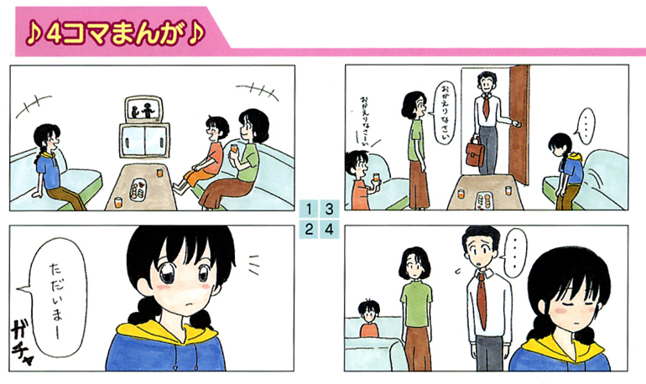
最近、お子さんとコミュニケーションをとっていますか？「毎日、話している」といっても、小言ばかり・・・ということはありませんか。
お子さんといっしょに、何かを楽しんだり、何かに取り組んだりして会話のきっかけをつくりましょう。みなさんで作戦会議を開きましょう。

あなたの家でもこのような場面はありませんか？
・「お父さんをさけてしまうようになった」
・「話しかけても対話に
ならない」

あなたにもこのような時期がありませんでしたか？

まんが「平成16年度 家庭教育資料「思春期の子どもを理解するために〈第１巻〉より 渡邊芳子さん
親学習
ワーク２

あなたはお子さんと、最近、どんな話をしましたか？それはどんなことを一緒にしていたときですか。できるだけ、お子さんの表情が和らいで、会 話が続いたときをふり返ってみましょう。 〔グループ・学級、個別〕

ファシリテーター自身の体験を先に話すと参加者も話しやすくなります。具体例を挙げるなどして、些細なことでもよいということを説明する。

親学習
ワーク３

お子さんとのコミュニケーションをさらに深めるとしたら・・・ どんなことを一緒にしたいですか。 〔グループ・学級、個別〕

○ グループワークのときの言葉かけ
「グループで話し合い、実現するための方策を立ててみましょう。」
● 一対一の時の言葉かけ〔個別面談〕
「私（教師）と話して、実現するための方策を立ててみましょう。」

あなたが一緒にしたいと思うこと | 話し合った方策
効果的な方法を学ぶことより、きっかけを見つけることをねらいとして行う。

ふりかえり
それぞれのアイディアから、どのようなことに気付きましたか。〔個人〕
配布用
親学習シート〔幼・小〕③
子どもとのコミュニケーション大作戦
［所要時間：20～30分］ 対象：保護者・教師・一般

最近、お子さんとコミュニケーションをとっていますか？「毎日、話している」といっても、小言ばかり・・・ということはありませんか。
お子さんといっしょに、何かを楽しんだり、何かに取り組んだりして会話のきっかけをつくりましょう。みなさんで作戦会議を開きましょう。

あなたの家でもこのような場面はありませんか？
・「お父さんをさけてしまうようになった」
・「話しかけても対話に
ならない」

あなたにもこのような時期が有りませんでしたか？

まんが「平成16年度 家庭教育資料「思春期の子どもを理解するために〈第１巻〉より 渡邊芳子さん
親学習
ワーク２

あなたはお子さんと、最近、どんな話をしましたか？それはどんなことを一緒にしていたときですか。できるだけ、お子さんの表情が和らいで、会 話が続いたときをふり返ってみましょう。 〔グループ・学級、個別〕

親学習
ワーク３

お子さんとのコミュニケーションをさらに深めるとしたら・・・ どんなことを一緒にしたいですか。 〔グループ・学級、個別〕

○ グループワークのときの言葉かけ
「グループで話し合い、実現するための方策を立ててみましょう。」
● 一対一の時の言葉かけ〔個別面談〕
「私（教師）と話して、実現するための方策を立ててみましょう。」

あなたが一緒にしたいと思うこと | 話し合った方策
ふりかえり
それぞれのアイディアから、どのようなことに気付きましたか。〔個人〕

